電通二乙微處理器實驗 實驗結報

實驗名稱 | 期末
組別 | 11 | 組員 | 彭俐嘉

- 實驗目的
  - 將超音波測距結果顯示在 PC (45%)
  - 將超音波測距結果顯示在 MCS Cloud (45%)
  - 交結報 (10%)

- 實驗步驟

- 程式碼
#include <LWiFi.h>
#include "MCS.h"
#include <Ultrasonic.h>
#define TRIGGER_PIN 8
#define ECHO_PIN 9

char _lwifi_ssid[] = "LIGA";
char _lwifi_pass[] = "00000000";

MCSDevice mcs("DjHOHrZc","KTSBd0HKrMoGATqA");

MCSDisplayInteger Temp("Temp");

Ultrasonic ultrasonic(TRIGGER_PIN, ECHO_PIN);

void setup()
{
Serial.begin(9600);

Serial.println("Connect to Wifi");
while (WiFi.begin(_lwifi_ssid, _lwifi_pass) != WL_CONNECTED) {
Serial.println("Wifi Reconnecting..");
delay(1000);
}

Serial.println("Connect to MCS...");
while (!mcs.connected()) {
Serial.println("MCS Reconnecting..");
mcs.connect();
}
Serial.println("MCS Connected!");

mcs.addChannel(Temp);

}

void loop()
{
while (!mcs.connected()) {
mcs.connect();
if (mcs.connected()) {
Serial.println("MCS Reconnect");
}
}
mcs.process(1000);

float cmMsec;
cmMsec = ultrasonic.read(CM); // 計算距離，單位: 公分
Serial.print("CM: ");
Serial.println(cmMsec);

Temp.set(cmMsec);
Serial.println("Add sensor value.");
delay(200);
}

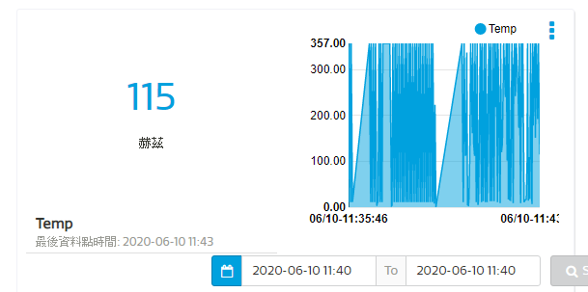
- 實驗結果及分析

- 心得討論
謝謝老師這一學期的教導，我受益良多~~~。

- 修正電路圖
- 修正程式碼

